 |  |  |  |  | Pantycelyn Wythnos 4
Dydd |  |  |  |  |  |  |  | Sicrhau bod yr holl brydau a gynhyrchir yn cael eu nodi ar y rhestr bob dydd
Dyddiad
 | Dechreuwch bob pryd rydych chi'n ei ychwanegu at y daflen, rydych chi wedi'i gwneud
Pryd |  | Celery/ Celeriac | Gluten/ Cereals see list | Shellfish | Eggs | Fish | Lupin | Milk and milk product | Molluscs | Mustard | Tree Nuts | Peanuts | Sesame | Soya | Sulphur dioxide/  Sulphates | Comments | Initial
If unsure of what the allergens are, refer to sheet at front of this file |  | 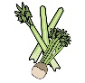 | 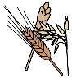 | 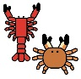 | 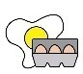 | 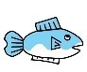 | 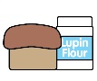 | 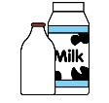 | 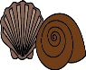 | 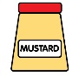 | 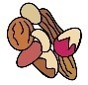 | 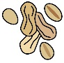 | 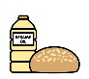 | 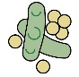 | 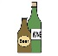
Cinio porc  stwffin |  | X | X |  | X |  |  | X |  |  |  |  |  | X
Cig Oen Algeraidd a reis
Tacos madarch a ffa
Byrgyr “Tex Mex” |  |  | X |  |  |  |  | X |  |  |  |  |  |  | X
Sbageti bolognese |  | X | X |  |  |  |  |  |  |  |  |  |  |  | X
Cyw iâr wedi'i lapio mewn cig moch gyda saws cennin a chaws |  |  |  |  |  |  |  | X |  |  |  |  |  |  | X
Pastai'r bugail llysiau a corbys |  | X |  |  |  |  |  |  |  |  |  |  |  |  | X
Pitta cig oen arddull Groegwr |  |  | X |  |  |  |  | X |  |  |  |  |  |  | X
Cyw iâr Jerk gyda llysiau golosgedig
Pot poeth cig eidion |  |  |  |  |  |  |  |  |  |  |  |  |  |  | X
Cyrri tatws melys a pwmpen cnau menyn |  |  |  |  |  |  |  |  |  | X |  |  |  |  | X
Parseli Pellafoedd y De |  |  | X |  |  |  |  | X |  |  |  |  |  |  | X
Peli cig Swedaidd gyda saws hufen a reis |  | X |  |  |  |  |  | X |  |  |  |  |  | X | X
Cinio Twrci  Stwffin |  | X | X |  | X |  |  | X |  |  |  |  |  | X
Selsig figan gyda grefi winwns |  | X |  |  |  |  |  |  |  |  |  |  |  |  | X
Byrgyr Bangkok |  |  | X |  |  |  |  |  |  |  |  |  |  |  | X
Battered fish |  |  | X |  |  | X
Pei cig eidion a chwrw |  |  | X |  | X |  |  | X |  |  |  |  |  |  | X
Stiw tatws melys Jamaican
Yr burrito Jamaican |  |  | X |  |  |  |  | X

